Fougasse corse
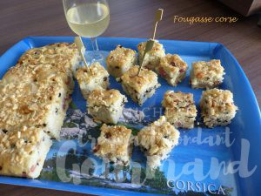 Pour 8 Croquants-Gourmands
La pâte :
- 300 ml d'eau tiède
- 1 càc de sel (6g)
- 50 ml d'huile d'olive
- 500 g de farine
- 11 g de levure sèche de boulanger
La garniture :
- 200 g de pancetta en tranches épaisses
- 4 grosses échalotes
- ¼ de tomme de brebis corse (160 g)
- 20 olives noires
- Herbes de Provence
- Huile d'olive
1 plaque à biscuit tapissée d'un papier cuisson
Pas de préchauffage du four
La pâte :
Mettre dans la cuve de la MAP, l'eau tiède, l'huile et le sel.
Couvrir avec la farine dans laquelle on cache la levure.
Mettre le programme "pâte" en marche (1h20).
La garniture :
Pendant que la MAP travaille :
Couper la pancetta en lardons et les faire dorer dans une poêle à sec. Réserver.
Éplucher et émincer finement les échalotes.
Les faire suer dans la poêle de la pancetta avec une cuillerée d'eau et à couvert.
Ils doivent être tendres et ne pas colorer.
Réserver avec la pancetta et laisser refroidir.
Couper la tomme en tranches fines et la hacher au couteau.
Dénoyauter les olives et les couper en lamelles.
La fougasse :
À l'arrêt de la MAP, déposer la pâte sur le plan de travail fariné.
L'étaler en rectangle avec les mains.
Placer au centre la pancetta et les échalotes.
Ajouter la moitié du fromage et les olives.
Rabattre les côtés de la pâte sur la garniture, puis pétrir doucement pour bien répartir
les éléments dans la pâte.
Étaler la pâte le plus régulièrement possible sur le papier en un rectangle de 23 x 33 cm environ.
Répartir le reste de fromage.
Saupoudrer d'herbes de Provence.
Pulvériser un peu d'huile d'olive.
Enfourner à four froid réglé sur 190°C pour environ 35 minutes.
Laisser tiédir quelques minutes avant de découper en carrés

